LA FORMACION DOCENTE A PARTIR DE UNA CARRERA EN ENTORNOS VIRTUALES
Dra Mónica Gallino
Dra Hada Graziela Perona

Introducción
En el mundo actual en el que la globalización se ha impuesto, el trabajo interdisciplinario se ha generalizado y las tecnologías de la información y de la comunicación han avanzado sobre todos los aspectos de la vida social, se requiere de individuos capacitados para que en el marco de tal contexto- puedan encontrar soluciones a los problemas que la sociedad enfrenta. Esto sin duda lleva a que las instituciones de educación superior acepten a) que las tecnologías han impactado sobre la creación y la transmisión del conocimiento –esto es sobre la investigación y la pedagogía- b) la exigencia de la interdisciplinariedad para una mayor y mejor comprensión de los problemas que aquejan a la sociedad actual y c) que se requiere de egresados universitarios con aptitudes para trabajar en equipos interdisciplinarios y para actualizarse permanentemente y esto, sin duda, es un desafío para el docente que se ve compelido a estructurar a ese fin tanto los contenidos como el trabajo en el aula.

Las funciones tradicionales del docente presencial en la que decidía todo lo referente a la cátedra, cambia en la virtualidad ya que pasa a formar parte de un equipo interdisciplinario, lo cual, implica compartir las decisiones a tomar. El docente ya no trasmite como en lo presencial sino que favorece la construcción del conocimiento, proveyendo a los alumnos de materiales didácticos a tal fin. Por esto, la formación de los docentes es clave a la incorporación de ofertas educativas en entornos virtuales. Esto, es más fácil decirlo que hacerlo en la realidad de nuestras instituciones, particularmente en las universidades, en las que hay carencia de estímulo para la enseñanza mientras que se proclama la necesidad de investigar y publicar a los fines de la evaluación del profesor para categorizarlo y/o promocionarlo.

Debe tenerse en cuenta también que el apego a las formas tradicionales de la enseñanza implica un cierto temor a lo nuevo que es lo que hay que vencer, la idea del docente en relación a su reemplazo por las TIC, es lo que hay que desmitificar a partir de la afirmación que su trabajo se revaloriza con las tecnologías y los beneficios que ello implica tanto para docentes como para alumnos. Un aspecto que desde lo organizativo aún no han resuelto la mayoría de las instituciones universitarias bimodales, es el del tratamiento del profesor en entornos virtuales respecto del presencial. La afectación del docente a cátedras con TIC suele hacerse compulsivamente sin preparación previa y no pocas veces en asignaturas en las que se busca solucionar el problema de masividad como problema central.

La realidad social del s.XXI nos enfrenta a numerosos retos en relación a la formación docente. Su nuevo rol, la necesidad de que se capacite para atender a la diversidad en un contexto cambiante, lleva a que su capacitación sea también un fuerte desafío.
Es en el año 2007, cuando se implementa la Maestria en Procesos Educativos Mediados por Tecnologías (PEMPT) con sede en el Centro de Estudios Avanzados (CEA) de la Universidad Nacional de Córdoba, aprobada por Res 93 UNC, 2006 y Res Ministerial 1972.

Ahora bien, la idea que sustentó la creación de una Maestría en tecnologías suponía usar la red a fin de romper las barreras mentales y físicas que separan al docente del nuevo perfil que le compete y al mismo tiempo, hacerlo ganar experticia en el manejo de una tecnología que le permitiera calidad en su futuro desempeño. Esto es, brindar una enseñanza multimedia, sin barreras de tiempo y espacio, flexible en cuanto a tiempos y en el que la interacción y el trabajo colaborativo cobran relevancia potenciando el aprendizaje activo.
Otro aspecto que generó debates fue el alcance que había que darle a esta Maestría. Frente a la generalización de la bimodalidad, esto es, la incorporación de la modalidad a distancia junto a la presencial tradicional en las instituciones de educación superior y a las crecientes ofertas educativas con modalidad mixta (b-learning ) en las que los porcentajes de participación oscilaban desde el uso de TIC como complemento de lo presencial hasta la virtualidad total; se decidió denominar a la maestría Procesos Educativos Mediados por Tecnología.

La formación docente en línea

La realidad que enfrentamos es que cada vez los docentes incorporan en mayor medida las TIC por lo que a los fines de coadyuvar a la calidad, no debe dejarse librado al aprendizaje propio por prueba y error. Es la institución la que tiene que arbitrar planes de formación docente y dar así una sólida capacitación en el uso de tecnología.

En la maestría PEMPT se ha seleccionado el entorno virtual para su desarrollo porque compartimos la idea de que “las redes constituyen una forma de implicar a los profesores en la dirección de su propio aprendizaje; les perite superar las limitaciones de sus roles institucionales, jerarquías y localización geográfica; y les anima a trabajar juntos con muchas gentes diferentes. Los participantes tienen la oportunidad de crecer y desarrollarse en una comunidad profesional que se centra en su propio desarrollo, proporcionando formas de aprendizaje que tienen más que ver con las experiencias profesionales vividas” (Lieberman y Grolnick, 1998: 8-9) A partir de esto, entendemos que el diseño de la carrera debía coadyuvar a la adquisición por parte de los docentes de las competencias siguientes:
- Búsqueda de información en Internet
- Uso de herramientas de Internet tales como correo electrónico, foros, Chat entre otros
- Conocimiento de estrategias de trabajo colaborativo.
- Conocimiento y uso de una plataforma virtual
- Implementación de tutorías en línea.
- Preparación de material didáctico para el aula virtual
- Integrar docencia e investigación
- Manejo del tiempo

Con la idea de que el docente alcanzara estas competencias, nos enfrentamos al desafío de diseñar una carrera en la que el currículo y la metodología debían concurrir a que los profesores universitarios sintieran que tanto su aprendizaje como su formación en red llevan a resultados positivos en conocimientos teórico-prácticos, en lo metodológico y en lo teórico así como en la gestión de estos nuevos espacios educativos. A partir de los contenidos incorporados a las asignaturas y seminarios de la carrera, nos propusimos que el profesor-tutor desarrolle nuevas capacidades a nivel pedagógico, comunicacional, tecnológico y de gestión .

La Maestría como innovación pedagógica
a. Planeamiento y gestión

Sin duda la Maestría en PEMPT en entornos virtuales puede considerarse una innovación pedagógica por lo que insumió tiempo su adopción e implementación. A partir de un proceso de planificación se consideró el impacto, la oferta en sí, la producción de la misma, el proceso operacional y los recursos requeridos.

En relación al proceso de planeamiento hubo que fijar acuerdos que aseguraran el éxito de la propuesta, se fijaron objetivos y acciones y se procedió a un análisis tanto interno como externo de la oferta educativa que nos posicionó en las fortalezas y oportunidades que teníamos y las debilidades y problemas a solucionar. La confección del presupuesto además, fue necesaria para la sustentabilidad del proyecto.

La planificación nos llevó a plantear acciones que implicaban compromisos organizacionales y el requerimiento de adecuados mecanismos de control -particularmente en el proceso de producción de la propuesta- ya que era necesario asegurar un aprendizaje y una enseñanza de calidad. Por otra parte, la gestión de la innovación nos llevó a asegurar su preparación, implementación y permanencia mediante la decisión política, la cual, se plasmó en la aprobación por parte de la institución del proyecto y su presupuesto. Indudablemente hubo que consensuar diversos aspectos de tipo administrativo, tecnológico y pedagógico ya que se trataba de una oferta educativa innovadora que implicaba cambios a la gestión de una universidad tradicionalmente presencial.

Los aspectos organizacionales sin duda ocasionaron tensiones que hubo que sortear. Debemos dejar constancia de que si no cambia el modelo organizativo y se pretende forzar los mecanismos de lo presencial para atender propuestas metodológicas no presenciales, no será posible lograr eficiencia en el uso de los medios tecnológicos y será difícil por no decir imposible la formación docente en línea. Pueden citarse entre otros las instancias de inscripción de los alumnos, la contratación de profesores, la propiedad intelectual de los materiales, la certificación particularmente en el caso de propuestas en las que participan docentes de diversas instituciones sean nacionales o extranjeras. Desde lo organizativo, el sistema que se genere, debe estimular la innovación y tener capacidad de rápida adaptación a los cambios.

El primer paso para la preparación de la Maestría PEMPT fue lo que denominamos la etapa de conceptualización en la que se precisaron:
- Los objetivos posibles de alcanzar
- Las estrategias para cumplir los objetivos y los tiempos a emplear.
- El modelo pedagógico a adoptar .
- El rol del personal docente: contenidistas, tutores y facilitadotes
- El diseño del aula virtual en relación a la combinación de medios tecnológicos a emplear.
- Las estrategias de evaluación.

Una vez fijados los acuerdos, un equipo de expertos trabajaron los aspectos didácticos, comunicacionales y de diseño de los contenidos. Estos fueron receptados de los docentes invitados a participar, quienes los prepararon a partir de una guía que se les enviara, la cual, no sólo disminuyó los tiempos de producción sino también los niveles de conflictividad.

b. Enseñanza y aprendizaje
Concebir una propuesta didáctica de enseñanza virtual de calidad e implementarla, implica operativamente la conformación de un equipo docente con criterios sólidos y compartidos, donde el trabajo colaborativo se hace imprescindible.

Esto implica concebir el diseño de formación -seminarios, módulos, servicio tutorial, materiales didácticos, evaluación, gestión y tecnología educativa-, desde el trabajo colaborativo, entendiendo por éste la tarea integrada realizada por un conjunto de individuos que saben diferenciar y contrastar puntos de vista, de manera tal que el resultado significa un producto más enriquecedor y sistémico.
Asi, el trabajo colaborativo se constituye en una tarea interdisciplinaria distribuida en diferentes roles y funciones que comportan una estructura organizativa que favorece la elaboración conjunta del diseño e implementación de la propuesta formativa.
Esto potencia las denominadas “comunidades de profesores”; es decir la conjunción de un grupo de profesores que compartan los mismos valores, similares concepciones de la enseñanza, intercambien experiencias e información, produzcan materiales educativos que puedan ser utilizados por el grupo, y realicen acciones conjuntas. Por otra parte estas comunidades de profesores tienen el valor, de no sólo de compartir el conocimiento, sino también el propio “know how” que es generado por la propia comunidad. (HANNA, D. 2002).
Esto refleja la realidad de nuestro cuerpo docente que se encuentra disperso en diferentes provincias de nuestro país como del extranjero. De ahí que la conformación de equipos interdisciplinarios sea un eje fundante.

Equipos interdisciplinarios. El diseño e implementación de programas y proyectos de asignaturas y/o cursos en la modalidad, requiere la conformación de equipos interdisciplinarios integrados por tres ámbitos que definen el perfil de los actores de intervención y coordinación:

Académico, cuyo aporte implica el campo de lo disciplinar (objeto de conocimiento) en cuanto al diseño de formación, a la producción de materiales didácticos multimediales y el seguimiento y evaluación desde el servicio tutorial.
Pedagógico-comunicacional, es decir, el asesoramiento y capacitación en diversos formatos y soportes tanto del diseño de formación, del MDM (materia didáctico multimedial) como del servicio tutorial y el sistema de evaluación de los aprendizajes.
Tecnológico, como prestación de servicios tanto a nivel de conectividad, medios, soportes y software como de diseño gráfico multimedial para las diferentes propuestas y formatos.
En este sentido, nuestro modelo tiene un carácter dinámico cuya evolución es el resultado, por un lado, de la capitalización de las experiencias realizadas internamente y, por el otro la adecuación a las tendencias que la modalidad de Educación a Distancia adopta en el mundo.
Este desafío de construcción permanente del modelo propuesto, integrador de diferentes enfoques científicos, está siempre abierto a los avances que se producen en las diferentes áreas, mediador entre la práctica y la teoría, y además facilitador de la reflexión sobre la experiencia educativa realizada en vistas a su mejoramiento continuo.
El modelo didáctico, sustento de nuestra propuesta, expresa el proceso de enseñanza y de aprendizaje como la interacción entre la estructura psicológica del sujeto que aprende y la acción netamente didáctica de la enseñanza mediatizada y mediada; concebida esta relación como un proceso dinámico de comunicación en un contexto socio-cultural determinado.
El proceso de enseñanza y de aprendizaje se centra en la actividad del alumno orientada al logro de objetivos de aprendizaje, el cual interactúa con la acción de enseñanza. Esta selecciona y organiza los contenidos, utiliza diferentes medios, adopta un tipo de comunicación, define la evaluación, sus alcances y momentos, todo ello dentro de una organización establecida e inmersos en un ambiente social.
En esta perspectiva explicitamos los siguientes componentes:
- Diseño Curricular: a partir del diagnóstico de las necesidades del contexto y los requerimientos de la sociedad se realiza el diseño curricular, con la participación de equipos curriculares interdisciplinarios. El proyecto es semiestructurado en tanto tiene parte de su trayecto curricular como optativo. El plan de estudios prevé que el cursante pueda seleccionar tres seminarios de una oferta que se ampliará según intereses que pudieran surgir por parte de los alumnos, o a partir de temáticas que desarrollen los mismos profesores. En la propuesta se ofrecen seis seminarios con sus correspondientes programas para que el alumno seleccione tres para cursar. El plan de estudio se conforma por diez módulos obligatorios, tres seminarios obligatorios y dos talleres de Tesis.
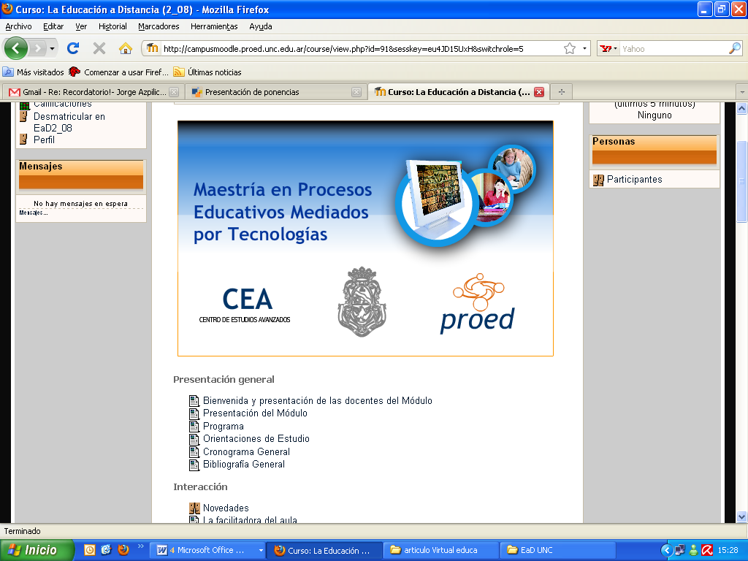

- Aula virtual: mediatiza el proceso de enseñanza-aprendizaje y conforman la cara visible del sistema, pero cabe advertir que interactúan con las estrategias tutoriales y organizacionales del mismo. En este sentido se propicia la integración de diversos formatos complementados con fuentes bibliográficas diversas y pertinentes a cada área de conocimiento. El Sistema de Gestión de los Aprendizajes se realiza a partir de dos plataformas: moodle y e-ducativa, de manera tal de proporcionar a los usuarios dos alternativas de aprendizaje y formatos que permitan la reflexión acerca de las potencialidades de cada una. Asimismo, respondiendo a la realidad observada en la mayoría de las instituciones universitarias del país.
El esquema general de la propuesta implica tres grandes aspectos:

1. Información General: en este lugar se incorpora información general sobre cada espacio curricular, sobre los docentes responsables, las orientaciones para el aprendizaje, el rol del facilitador/coordinador del aula, etc.
2. Unidades: incluye una guía de estudio y la propuesta de actividades, las cuales se encuentran hipervinculadas a las “clases”, los materiales didácticos y los sitios Web recomendados.
3. Interacción: este espacio incluye la forma de contactarse con todos los miembros de la comunidad educativa (docentes y compañeros), de manera grupal e individual.

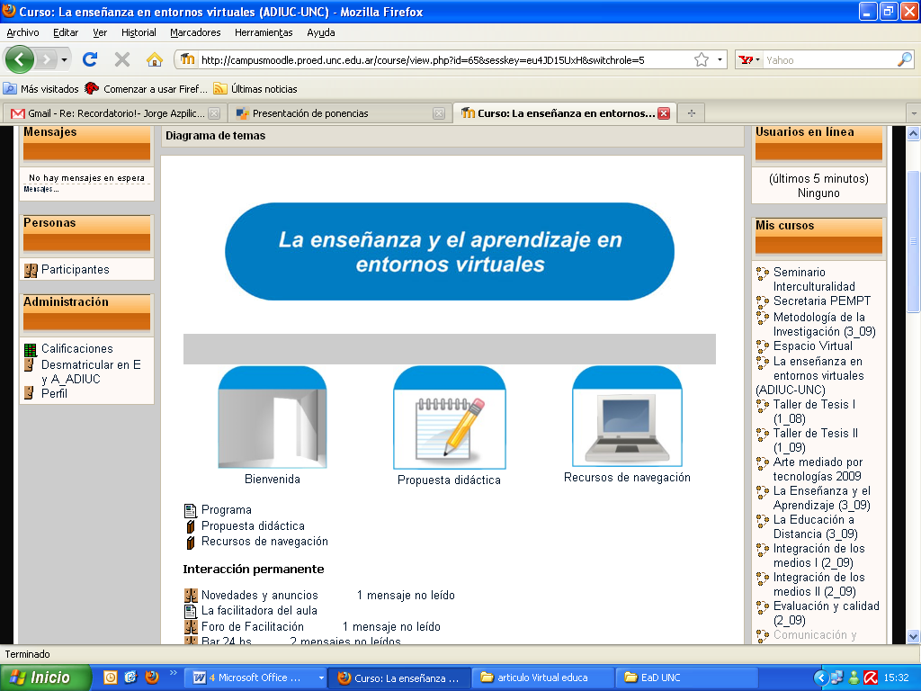

El objetivo del aula virtual es:
• Acompañar en el proceso de estudio.
• Facilitar le la resolución de dificultades.
• Favorecer el intercambio entre los miembros del grupo, compartir reflexiones y modos de estudio.

A su vez se integran y diseñan materiales on-line para cada espacio curricular.
La estructura general de dichos materiales consta de un texto base elaborado por el docente responsable en el cual se incorpora el enfoque que se propone, una breve presentación de los contenidos y la referencia a otros textos de lectura obligatoria. En este material se explicita la perspectiva de abordaje del docente, se incluyen ejemplos, preguntas, aclaraciones que puedan facilitar la lectura de la bibliografía complementaria, no se trata de un material autocontenido.
El texto está hipervinculado hacia las lecturas obligatorias y las actividades de aprendizaje.

- Tutorías Docentes – Tutorias de Facilitación: se organizan como servicios de apoyo al estudiante. No solo desde el rol clásico del docente regulador y mediador de los aprendizajes en línea, sino también la presencia del rol de facilitador que permite apoyar y acompañar al alumno como contención afectiva y tecnológica. El primero es puente entre el alumno y las propuestas disciplinares; entre el alumno y el sistema organizacional; entre la propuesta didáctica y el equipo de producción. El segundo, en cambio, es nexo entre el alumno y los alumnos; el alumno y los recursos tecnológicos; entre el alumno y el tutor; entre el alumno y el sistema organizacional.
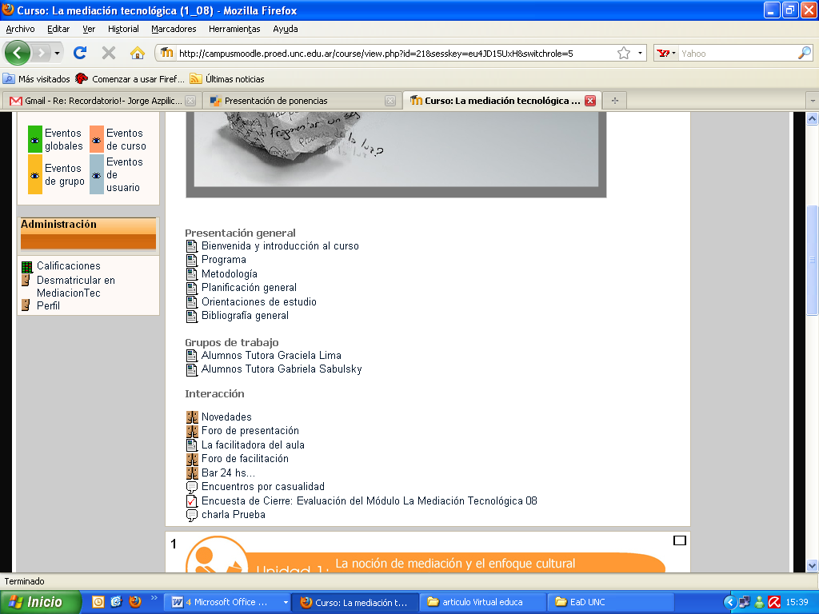
- Evaluación: contempla la evaluación de los aprendizajes y la evaluación del sistema. La primera, implica un modelo abierto y flexible, como un medio para comprender no sólo los resultados logrados por los alumnos, sino también, alcanzar la validación y análisis de estrategias metodológicas. Se observa aquí no solo una evaluación sumativa a partir de diferentes estrategias, sino también y fundamentalmente el seguimiento regulado del proceso de aprendizaje, de trabajo colaborativo, de comunicación productiva y reflexiva de los alumnos
En nuestro caso -como en la mayoría de los sistemas a distancia- construimos el modelo didáctico teniendo como eje el trabajo autónomo de los alumnos, su protagonismo activo interactuando con el objeto de conocimiento (auto aprendizaje) promovido a través del estudio independiente desarrollando su capacidad de aprender.
Resulta imprescindible profundizar en el conocimiento y descripción del sujeto de aprendizaje, teniendo en cuenta que se trata de un joven-adulto, actuando en la realidad, en búsqueda de formación profesional. En este análisis resulta pertinente considerar los principios de la educación permanente, del aprendizaje del adulto, y otros aportes de diferentes ciencias (psicología, filosofía, sociología, etc.) para el diseño didáctico.
El modelo de aprendizaje sustentado respondiendo a la caracterización de nuestro alumno, toma del enfoque cognitivo sus rasgos fundamentales, sin desconocer los aportes de otras teorías que complementan y enriquecen la visión de este proceso.
Amerita especial atención la motivación y la actitud -como factores determinantes del aprendizaje- que en el caso del adulto presenta particularidades importantes para el diseño didáctico. Asimismo, debemos considerar otras variables externas que inciden en el aprendizaje significativo tales como: la práctica (actividades de aprendizaje) temprana, demorada, distribuida y masiva, el tiempo de respuesta exigida en las mismas, y también propiciar la interacción entre los alumnos (actividades grupales) a partir del uso de las TICs, conformando espacios de trabajo colaborativo.
El usuario ingresa al sistema a partir de la inscripción en la carrera presentando la documentación requerida y complementando los formularios correspondientes, integrándose al proceso de inducción del alumno en la modalidad a partir de la actividad: Navegando el aula. En ella, se apoya y orienta al alumno en el desarrollo de competencias básicas para el manejo de los diferentes recursos que ofrecen las dos plataformas que soportan nuestras aulas virtuales.
A partir de ello se comienza a trabajar en las diferentes asignaturas de la maestria en donde el proceso de aprendizaje combina:
Una jornada de apertura presencial de carácter optativo.
Estudio individual y trabajos grupales de cada módulo, seminario o taller (8 ó 6 semanas).
Reflexión en línea de vídeos
Conexión en video conferencia por PC. (sistema WiziQ)
Intercambio grupal y participación en foros, Wikis, tareas, etc.
Envío de actividades de aprendizaje, en línea, al docente.
Sistema de tutoría virtual y asesoría académica (durante todo el proceso).
Experiencia a partir de tres cohortes
En estos momentos contamos con tres cohortes de cursado (130 alumnos) en la Maestria de Procesos Educativos Mediados por Tecnologías (MPEMPT) que se inicia en el año 2007 y finalizando ya la tercer cohorte y contando con 18 tesistas que efectivamente han comenzado el proceso de su elaboración.
En este proceso la evaluación continua de su implementación nos permite observar lo siguiente:
Desde el diseño formativo y el trabajo interdisciplinario. El proceso de flexibilización y los aportes de cada miembro del equipo ha redundado en un enriquecimiento paulatino de la propuesta centrándose cada vez más en la comunicación y el desarrollo de competencias para el trabajo colaborativo grupal, potenciando habilidades no solo en la mediatización y mediación comunicativa sino también en el uso de códigos y lenguaje específico que alienta a la reflexión y producción de conocimientos.
Las actividades son fluidas y de variado formato utilizando los recursos que proveen las plataformas de manera tal de fomentar procesos cognitivos que partiendo del aprendizaje individual, lleven a la co-construcción grupal. En este sentido la configuración de las sugerencias didácticas de cada aula/curso virtual, ha implicado un trabajo sostenido donde la anticipación es el criterio fundamental. Recordemos que nuestro cuerpo docente está “a distancia” lo que se trasunta en un proceso de construcción y diseño complejo. Los diferentes soportes (moodle, e-mail, skype, etc) facilitan la discusión y la visualización de los diseños didácticos.
El trabajo comienza con la participación conjunta del docente contenidista, el asesor pedagógico y el diseñador gráfico, a partir también de un documentos consensuado acerca de las pautas y criterios para su elaboración, dejando un amplio margen a la creatividad del docente responsable. Esta tarea supone un tiempo de trabajo anticipatorio que nos permita garantizar desde la maestría una propuesta que responda a las expectativas de la enseñanza en coherencia con las buenas prácticas de aprendizaje. Asimismo hemos debido prever situaciones cotidianas de “suplencias”, de docentes enfermos, o con problemáticas personales no previstas, como asi también la formación de una base de datos de docentes calificados para las co-tutorias.
Dado el considerable número de alumnos que se inscriben en el cursado de los diferentes módulos y, para garantizar un buen seguimiento tutorial, nuestro modelo indica 25 a 30 alumnos por docente, lo cual nos permite la presencia de dos o tres tutores en algunos módulos (co-tutores). La integración de los mismos en el equipo parte, además, de una estrecha comunicación con la gestión de la maestria y con el equipo interdisciplinario a fin de trabajar de manera conjunta y coherente según las premisas y criterios de cada docente responsable del diseño. Esta configuración nos ha permitido un mayor y mejor seguimiento y apoyo de los alumnos de cada cohorte.
Asimismo, la presencia del Rol del Facilitador, coadyuva a mantener un bajo nivel de deserción, dentro del 20%, ya que contiene y coordina facilitando el proceso de aprendizaje de los alumnos particularmente no solo en lo afectivo, sino también en lo tecnológico y de gestión.
La mediación comunicacional entre los miembros del equipo y la necesidad de afianzar y afinar los mecanismos de decisión y ejecución son tema permanente de revisión en el sostenimiento del modelo educativo propuesto.
Desde el sistema tutorial. En la revisión continua de la implementación de los cursos hemos aplicado un instrumento para que los responsables de la enseñanza en cada instancia, evalúen diversos aspectos.
Al decir de algunos docentes tutores responsables de módulos y en relación con la propuesta didáctica:
“Fue muy buena experiencia; la reducción de las actividades obligatorias favoreció la presentación en tiempo y forma de las actividades por parte de los alumnos, en comparación con las cohortes anterior.”

“Se mejoró el diseño de las clases y los espacios de la plataforma”

“Al igual que en el año anterior, se logró una buena integración de los tres Bloques, evidenciada en el Trabajo Final del Módulo, gracias a la adecuada interacción entre los tutores responsables. Nuevamente consideramos ésta como una experiencia altamente gratificante para los docentes responsables.”

- al seguimiento tutorial

“El seguimiento tutorial fue intensivo y continuado; las ayudas estuvieron focalizadas en las dificultades de algunos alumnos para comprender las perspectivas teóricas acerca de la EAD y la interpretación de las consignas. El mayor esfuerzo tutorial lo llevó el seguimiento realizado a la tarea grupal de producción de una propuesta formativa virtual, teniendo en cuenta la heterogeneidad del grupo y la escasa formación pedagógica de los alumnos de esta cohorte.”
“La facilitadora se desempeño excelentemente; estuvo atenta a todos los requerimientos de los alumnos, con un acompañamiento a las tutoras a fin de advertir, prevenir situaciones no deseadas; los alumnos valoraron su actuación de manera muy positiva, en particular por su estilo personal y afectivo de vincularse con ellos y su intervención oportuna”
- al sistema administrativo y académico

“Excelente; hubo celeridad y buena disposición de los administrativos. Los aspectos técnicos: no hubo inconvenientes en este sentido y se notó la atención y el cuidado permanente”

En general, aportan dos debilidades: dificultad por parte de los alumnos para conseguir la bibliografía y cursado simultáneo de dos módulos. En este sentido, se ha previsto un cronograma sugerido de cursado de manera tal que los alumnos puedan optar por uno o dos de ellos de manera simultánea, mediante la implementación escalonada de los mismos. En cuanto a la bibliografía, se envía con tiempo y anticipación la lista de los textos obligatorios y se atiende al préstamo y a la presentación de artículos en revistas virtuales. En otros casos son los mismos docentes que autorizan el uso de sus publicaciones.

En relación al grado de satisfacción de los alumnos, se posee un instrumento de evaluación de cada curso contemplando no solo la propuesta de enseñanza y los logros de aprendizaje, sino también la tarea de cada tutor, de la facilitadora, de la conexión y soporte tecnológico y del servicio administrativo.

El 71% responde que la Organización general es muy buena, que los materiales de estudio en calidad y cantidad son adecuados y que el desarrollo de los contenidos contribuyó a alcanzar los objetivos propuestos de manera pertinente como también la propuesta de actividades (81% ).
Del mismo modo destacan las dificultades en cuanto al manejo de los tiempos, en la regulación del trabajo grupal, en los vínculos y trabajo colaborativo y en el análisis de los textos y la co-construcción grupal. Cuestión que luego afirman como de alto valor.

“El Foro del Bar: socialización y recreación, puesta en evidencia participación y ocurrencias creativas, humor y animarnos.
Los de intercambio y trabajo: la doble función de permitirme o permitirnos ser "arte y parte". En tanto estudiamos el aprendizaje colaborativo situado y las formas de construir conocimiento y aprender constructivamente, lo estabamos experimentando y poniendo en evidencia allí, en los foros de trabajo, que además, del desarrollo intelectual, incrementamos la socialización y la interacción hasta involucrarnos afectivamente.”

En cuanto a la propuesta

“Muy interesante me encanta, es mi rincón del día predilecto o favorito, me cuesta ser objetiva cuando hablo de una pasión, como la que generé en esta actividad que vengo desarrollando desde hace algún tiempo como alumna virtual
El tiempo... se redimensiona, las horas se escapan del reloj.
Desventajas, no siempre conté con equipo óptimo para trabajar. Hasta el teclado acusó desgaaste.”

El trabajo en grupos

“es muy favorable traabajar en grupo permite expresar con otros pensamientos por escrito, que no es lo mismo que hablar. Esto es, peremite volver, leer y corregir afirmando la idea o modificandola... construyendo. Como también discutir, intercambiar opiniones, acordar pautas y repensar propuestas, todo ello involucra actividades y actitudes intelectuales, socializadoras y afectivas que van generando pequeñas comunidades de interacción, dando fortalezas, certezas ante cuestionamientos o problemas que surjan.
Superando ampliamente el aparente estado de autista entre yo como usuaria y mi PC, porque cambio el singular por el plural, y somos nosotros interactuando en esta mediación. Un desafío continuo y sumamente necesario”

“-Permitir el encuentro con nuestros propias ideas a partir de la pregunta propuesta a modo de consigna, a partir de la pregunta del otro, de la afirmación del otro y de la escritura propia.
-Permite el enriquecimiento de los conocimientos al romper con lo límites que implica el propio pensamineto en soledad.
-Obliga al replanteo de los conceptos que cada uno cree sostener fuertemente ante la necesidad de fundamentación de lo dicho.
-El intercambio, la interacción con otros que están allí.
-Invita a la apertura de ideas, a un pensamiento flexible, dinámico, a la pregunta.
-Facilita el camino de la ayuda, de la colaboración cuando un pide auxilio.
-Permite amenizar la tarea, intervenir no solo desde lo académico sino desde lo social.
-Facilita profundamente el aprendizaje.”

En general las dificultades

“Cuestiones de orden personal, contratiempos con cambios de rutina y situaciones ajenas al curso que me hicieron revalorizar el uso del tiempo, en tanto vivencié aspectos "perzonalizados de la enseñanza virtual a distancia" y el valor de una tutorización atenta a lo no programado (flexibilidad en fechas)”

“La mayor dificultad fue no contar con un grupo con el que apoyarme más fuertemente.
Hubiera sido interesante contar con un poco más de tiempo para poder volver algo más a los textos propuestos. Las lecturas propuestas son muy interesantes y este es un módulo que debiera tener una semana más.
Encontrarme muy tarde con el libro sobre cogniciones distribuidas que tardo demasiado en llegar.”

Asimismo, agradecen la pronta disposición a nivel administrativo para la solución de diversas problemáticas y del acompañamiento personalizado.

En síntesis, las tecnologías siempre han estado presentes en el pensamiento del docente cuando se preocupa acerca de “qué enseñar” y “cómo enseñar”. Resulta necesario reflexionar en torno a las maneras de entender las tecnologías en el proceso de enseñanza, comprendiendo el valor de la integración de las mismas en relación al contenido y los nuevos roles de docentes y alumnos en el contexto actual.
Pero sin lugar a dudas, el desafío más importante quizás sea que los docentes puedan atreverse a convertirse en sujetos productores de conocimiento a partir del uso de las tecnologías. La producción de materiales para la enseñanza mediados tecnológicamente es parte de los desafíos pendientes.
Si se avanza en esta línea de formación sería posible pensar en un docente con mayor nivel de autonomía, no sólo para la selección y evaluación del medio apropiado, sino también para que pueda transformarse en diseñador/adaptador de sus propios recursos. Esto implicaría llevar al plano de los recursos lo que tanto se ha trabajado a nivel de contenidos. Las reformas educativas han insistido en la necesidad de que los docentes tengan la posibilidad de adaptarlos a las necesidades de su contexto local y hasta crear su propio material curricular; en lo relativo al uso de las tecnologías debería pasar lo mismo cuando su nivel de apropiación así lo posibilite

REFERENCIAS BIBLIOGRÁFICAS
HANNA, D. (ed) (2002): La enseñanza universitaria en la era digital, Barcelona, Octaedro-EUB, 59-81.
LIEBERMAN, A. y GROLNICK, M. (1998). Educational Reform Networks: Changes in the forms of Reform. En Hargreaves, A. y colaboradores. (eds.). Internacional Handbook of Educational/Change.London:Kluver,710-729.

